PROJETO HORTO MEDICINAL – CRUZEIRO DO SUL
PROGRAMAÇÃO dos CURSOS de BOTÂNICA e de FITOTERAPIA

BOTÂNICA
30 de Outubro
Manhã: Botânica sua importância no reconhecimento das espécies. Morfologia: os órgãos vegetais.
Tarde: Organização de um Horto Medicinal. Visita ao horto do Cruzeiro do Sul e Viveiro Municipal.
13 de Novembro
Manhã: Sistemática: do como as plantas são classificadas. Plantas autorizadas e plantas potenciais.
Tarde: propagação e produção de mudas. Manejo de plantas medicinais.
27 de Novembro
Manhã: Fenologia: conhecendo o ciclo de vida das plantas.
Tarde: Banco de dados, Cartilha Didática e Educação.
04 de Dezembro
Manhã: Herbário: a importância da coleção de plantas.
Tarde: Herborizando plantas medicinais (confecção de exsicatas).

Dr. Lindolpho Capellari Jr.
Prof. Do Dto de Ciências Biológicas da ESALQ/USP
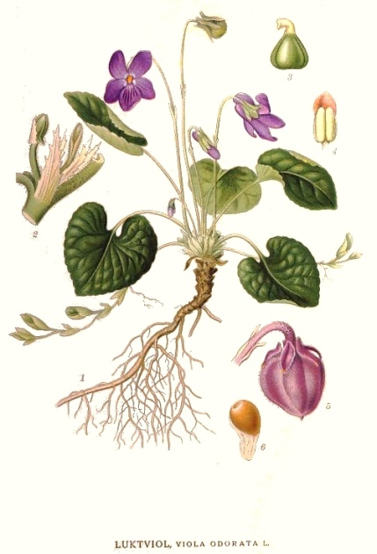

Local: Núcleo de Atendimento Social
Cruzeiro do Sul
Endereço: R. Sebastião Furlan, 660,
Cruzeiro do Sul, Santa Bárbara D’Oeste.
Horário: 8h00 às 12h00 e
e das 13h00 às 17h00.
03 de Novembro
O caminho da Fitoterapia: histórico do uso; diversidade cultural e saber popular; potencial terapêutico. Conceitos fundamentais: algumas definições; da planta ao medicamento; reconhecimento de algumas plantas em exposição e seu uso; critérios de bom uso.
10 de Novembro
Princípios ativos; formas farmacêuticas básicas; formas para o uso externo; atualidades; utilização terapêutica; Fitoterapia em serviços públicos; programa municipal de Fitoterapia em Campinas; estratégias de implantação: reconhecimento de plantas em exposição e seu uso.
24 de Novembro
Fitoterápicos mais usados nas especialidades clínicas; fitoterápicos tópicos; ficha de atendimento; protocolos; reconhecimento de plantas em exposição e seu uso.
01 de Dezembro
Aplicações práticas e auto cuidado; uso de plantas medicinais na alimentação- oficinas práticas no viveiro municipal.
FITOTERAPIA
Dra. Eloisa Cavassani Pimentel
Médica do Centro de Referência em Reabilitação da Pref. Campinas

Local: Museu da Água
Endereço: Rua Camilo Augusto de Campos, 487
Vila Alves, Santa Bárbara D’ Oeste.
Horário: das 13h00 às 17h00.

Realização:
Apoio:

